**[3+2]-Циклоприсоединение нитрилоксидов к 3а,6-эпоксиизоиндолам**

***Жагрова С.А., Шелухо Е.Р., Мерцалов Д.Ф., Зайцев В.П.***

*Студент, 4 курс бакалавриата*

*Российский университет дружбы народов имени Патриса Лумумбы, Москва, Россия*

*E-mail: cofya.zhagrova@mail.ru*

В последние несколько лет на кафедре органической химии РУДН стали активно разрабатываться методы синтеза конденсированных полициклических структур при помощи реакций циклоприсоединения. Было показано, что ранее полученные 3а,6-эпоксиизоиндолоны могут вступать в реакцию [3+2]-циклоприсоединения с ароматическими азидами с образованием триазольного фрагмента. [1]

Целью данной работы стало изучение реакции [3+2]-циклоприсоединения активированных нитрилоксидов, образующихся *in situ* из хлороксимов в присутствии оснований, к 3а,6-эпоксиизоиндолам. Было установлено, что данное взаимодействие приводит к образованию замещённых изоксазолов. (Схема 1)

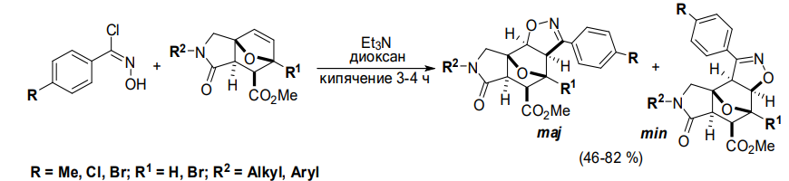Схема 1. [3+2]-Циклоприсоединение нитрилоксида к 3а,6-эпоксиизоиндолам

Была проведена оптимизация условий реакции [3+2]-циклоприсоединения, установлено, что наиболее благоприятными условиями протекания реакции является использование триэтиламина в диоксане при кипячении, также были проведены квантово-механические расчёты энергий переходных состояний.

Стоит отметить, что уже известные представители изоксазолов обладают высокой биологической активностью и могут использоваться в качестве препаратов с гипогликемическим, антиканцерогенным, анальгетическим, противовоспалительным, противомикробным и противогрибковым действием [2].

**Литература**

[1] Vladimir P. Zaytsev, Dmitriy F. Mertsalov et al; [3+2] Cycloaddition of o-nitrophenylazid to 3а,6-epoxyisoindoles. // Chemistry of Heterocyclic Compounds. – 2017, 53(11), 1199–1206.

[2] О.В.Демина, А.В. Лаптев, А.Ю. Лукин, Н.Е. Беликов, К.В. Звездин, М.А. Фомин, А.А. Ходонов, С.Д. Варфоломеев, В.И. Швец. Синтез новых 3,5-замещенных изоксазолов с потенциальной антиагрегационной активностью. // Вестник МИТХТ. – 2010. - Т. 5, № 6.